Uitnodiging

MR en directie

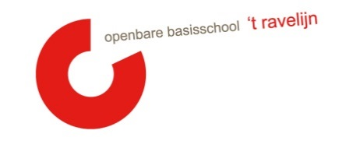

Datum: 13-07-2022
Locatie: Bij Moniek thuis (Den Ong 42)
Tijdstip: 19.00 uur
Punt 1 t/m 6 is besloten
Nr: | Agendapunt | Tijd | Status | Wie

1 | Welkom | 0’ | K | MR
2 | Vaststellen van de agenda/mededelingen/ afspraken  Stand van zaken:  - Concept MR jaarverslag  - Zelfevaluatie | 10’ | I/K | MR
3 | Ingekomen stukken  Vanuit de MR:  - Brievenbus  Vanuit de OR:  Vanuit de GMR:  - Afspraken GMR-MR SAAM + agenda GMR-verg. | 5’ | I/V | MR
4 | Personele bezetting  - Afscheid Kyra  - Lopende sollicitatieprocedure | 5’ | I/K/M | K
5 | NPO/SAAM*&vatting:  Terugblik afgelopen jaar voor ouders | 10’ | I | K
6 | Doorstroom, opstroom, afstroom vanuit advisering en verwijzing V.O. | 5’ | I | MR
7 | Evaluaties:  - Duurzame inzetbaarheid  - Functioneren MR  - Inloop en pauzes  - Schoonmaak | 15’ |  | K
8 | OMR data volgend schooljaar | 10’ |  | K/AL/AV
9 | Rondvraag | 0’ | I/K | MR

E= evaluatie V= vaststellen T = training
G = goedkeuring M= meningsvormend I = informatie

